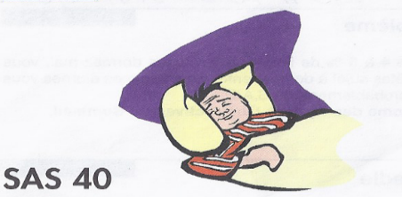**AIR 64**

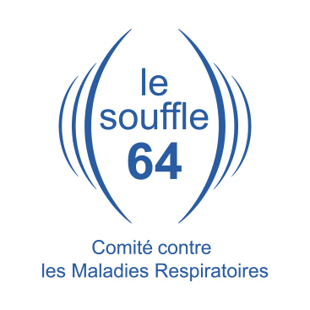



**INVITATION Samedi 5 novembre 2016**

*Salle du foyer rural -* ***64230 MAZEROLLES***

**Journée d’Information sur les Maladies Respiratoires**

**Apnée du Sommeil – DIABETE – NUTRITION – POLLUTION ET SANTE**

**– ACTIVITES PHYSIQUES ADAPTEES - TEMOIGNAGES**

**Conférences -Stands d’information**

**Manifestation gratuite ouverte à tous**

# Programme de la journée

***L’éducation du malade pour une meilleure connaissance de sa maladie.***

|  |  |
| --- | --- |
| **9h.00 - Accueil,** présentation des intervenants  et des partenaires  **9h.30 - *Activités Physiques Adaptées Santé***  M.Anthony IDIART, M. Pierre LAFARGUE  **10h.30 - *A.F.D. Le Diabète et vous***  Dr POUILLY  **11h.15** **-** ***Visite des stands***  **11h.45 - *La Pollution et la santé***  Dr Sophie BADER  **12h.15 *Visite des stands suivi du pot de l’amitié***  ***Déjeuner sur inscription au***  ***06 06 76 66 57 avant le 31/10/2016*** | **14h.00** - ***LA NUTRITION et l’Apnée du Sommeil***  Mme Amélie FOULON   Diététicienne Nutritionniste  **15h.00** - ***L’APNEE DU SOMMEIL***  Dr Franck ALQUIER-BOUFFARD  Pneumologue  **16h.00** - ***Visite des stands***  **16h.30**  *-* ***VIVRE SA PASSION malgré sa maladie***  Mme Chantal HUOT de SAINT ALBIN  Déléguée SAS 40  **17h.15 - Présentation de l’Association *VIVRE en FORMES***  Mme Sophie QUERO |

**Pour vous et vos enfants : Venez mesurer votre *souffle, sur le stand du Souffle 64***

*Conseils, brochures informatives, test du souffle de 12h à 14h et de 16h à 17h*

# INTERVENANTS et PARTENAIRES

* **Commune de Mazerolles** : M. Jean Léon CONDERANNE, Maire.
* **Pneumologues** : Dr Gilles GAY, Dr Franck ALQUIER-BOUFFARD
* **Médecin** : Dr Sophie BADER, Dr Christian POUGEL, Dr POUILLY
* **Diététicienne Nutritionniste** : Mme Amélie FOULON
* **BeAPAS** : M. Pierre LAFARGUE, M. Anthony IDIART
* **Prestataire de service** : DeVilbiss, Vitalaire, ISIS Médical, SADIR, etc……
* **AFD**: Association Française des Diabétiques – **Le Souffle 64** : Association de Prévention et d’aide aux malades respiratoires
* **SAS 40 :** Stop Apnée du Sommeil des Landes – **AIR 64** : Association Insuffisants Respiratoires des Pyrénées Atlantiques
* **Be APAS** : Activités Physique Adaptées Santé – **Chaîne Thermale du Soleil – Vivre en Formes :** Association pour personnes obèses et en surpoids